**武汉大学计算机学院**

**本科生课程设计报告**

**如：AI健身助手总体设计与实现**

专 业 名 称 ：计算机科学与技术

课 程 名 称 ：JavaEE架构程序设计

指 导 教 师 ：贾向阳

学 生 学 号 ：2021302111252

学 生 姓 名 ：毛子昊

二○二二年十二月

摘 要

在当今人们的身体健康状况普遍处于亚健康，且越来越多人开始进行健身的情况下，健身锻炼类的App可以给出用户标准科学的健身指导，以及丰富多样的健身课程教学，帮助用户增强体魄，提高生活幸福指数。AiCoach的目的就是帮助用户进一步提升健身的效率和舒适度。

因此，我们使用OpenPose进行用户动作与标准动作的评估，并把数据使用ChatGpt进行处理后告知用户哪里需要改进以及如何进行改进。同时，我们还可以根据用户的身体数据、运动偏好以及持有的健身器材等进行合适的运动推荐，让用户进行适合自己且自己喜欢的运动。

本次工作中，我所承担的任务主要是算法开发和部分前后端任务，具体包括：

1. OpenPose人体姿态估计静态算法（角度、加速度计）编写

2. OpenAI API调用模块实现，模型fine-tune尝试，incontext-learning model实现

3. 后端算法接口设计与实现（process builder）

4. 前端算法内容展示实现

**关键词：**openpose；incontext-learning；生成模型

1. **选题动机**
   1. **选题背景**

在当今人们的身体健康状况普遍处于亚健康，且越来越多人开始进行健身的情况下，健身锻炼类的App可以给出用户标准科学的健身指导，以及丰富多样的健身课程教学，帮助用户增强体魄，提高生活幸福指数。AiCoach的目的就是帮助用户进一步提升健身的效率和舒适度。

* 1. **选题意义**

目前市面上的健身类App只能给出标准的健身指导视频，用户只能根据视频指导去模仿视频中的动作、姿势等进行锻炼。而锻炼过程中用户无法知道自己的动作是否与标准指导视频中的一致以及差别在哪里，从而无法对自己的动作进行评估和改进。因此，我们使用OpenPose进行用户动作与标准动作的评估，并把数据使用ChatGpt进行处理后告知用户哪里需要改进以及如何进行改进。同时，我们还可以根据用户的身体数据、运动偏好以及持有的健身器材等进行合适的运动推荐，让用户进行适合自己且自己喜欢的运动。

* 1. **我承担的工作**

本次工作中，我所承担的任务主要是算法开发和部分前后端任务，具体包括：

1. OpenPose人体姿态估计静态算法（角度、加速度计）编写

2. OpenAI API调用模块实现，模型fine-tune尝试，incontext-learning model实现

3. 后端算法接口设计与实现（process builder）

4. 前端算法内容展示实现

1. **软件需求与设计**
   1. **软件需求**

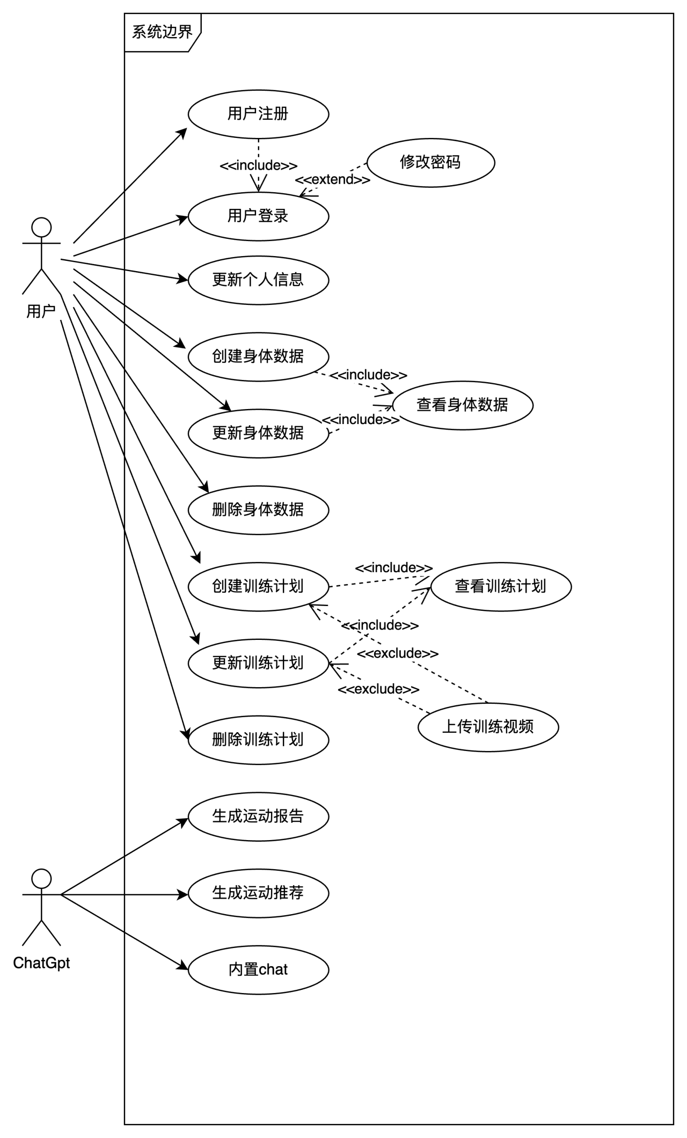

* 1. **功能组成**

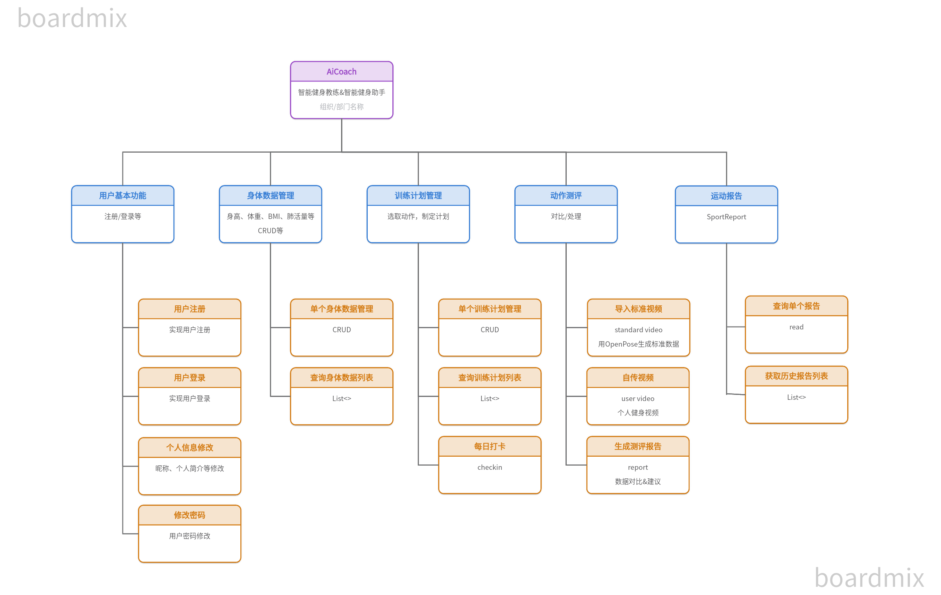

1. **关键技术**
   1. **基于OpenPose的人体姿态估计**

实现AI动作评估首先需要对动作数据的提取，动作数据包括每个特定健身动作的关键点我们通过与大模型交互进行了相关的内容或许，利用大模型的世界知识获取需要的关键点信息。

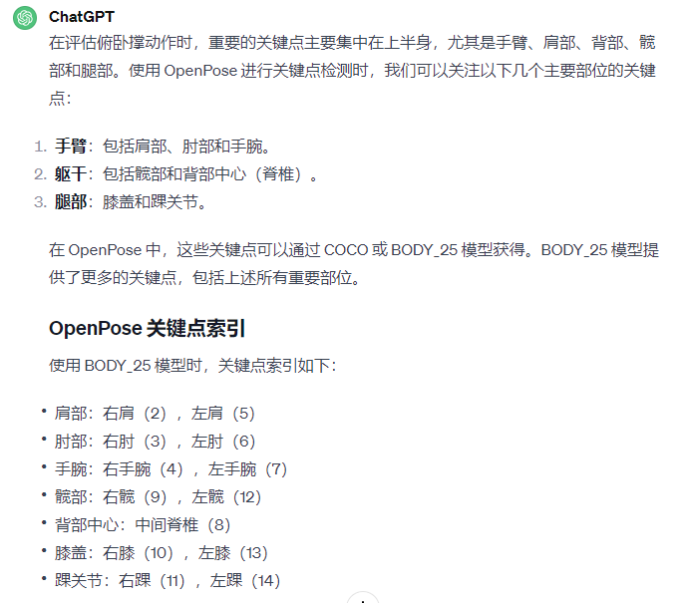

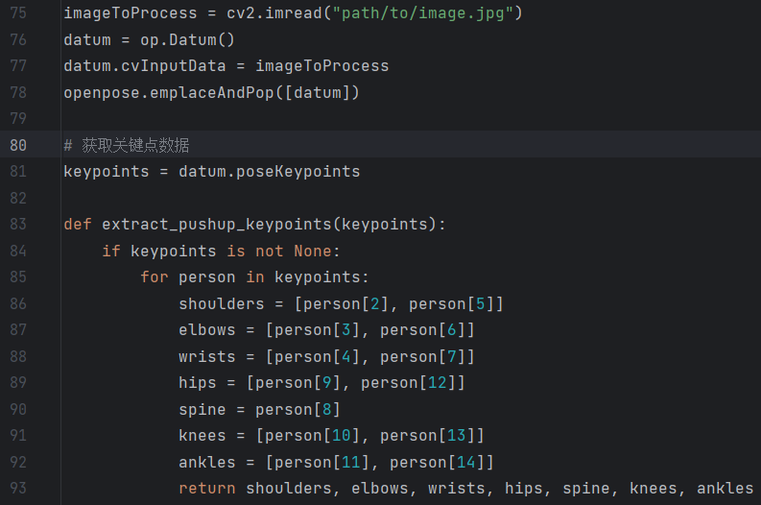

提取的关键点构成如下：

ToDo：pycharm出了点问题

处理的视频结果如下：



* 1. **基于incontext-learning的大模型导向生成技术**

大语言模型本身不能很好的执行特化程度高的任务，但相对应的，极大的训练语料库使得大模型具有相当的世界知识，因此如何让大模型对知识进行“剪枝”，或者说，运用有限的、层次更深的知识解答问题，即让大模型执行domain-specific任务是当前研究的热点。

解决这一问题主要有三种途径：

1. 使用大量数据重新训练
2. 利用小数据集对模型进行fine-tune
3. 大模型表现出一种能力，对输入的prompt中的信息可以进行类比学习

重新训练模型和对模型进行微调都需要较大的算力（因为需要执行反向传播），但incontext learning则只需要推理阶段在prompt中给定几个例子，有研究表明模型对特定问题的推理能力有显著的提高。

在本次实践中，我们使用了openpose提取的坐标和文字提示作为上下文，通过人工判别问题作为标签，incontext在进行简单判别任务时准确度最高，故使用情感（positive or negetive，PON）作为隐式标签，三条线六个问题（塌腰、顶腰、肩部绷紧、肘部未下放到最低、腿部弯曲、手腕距离）内容作为显式标签，对俯卧撑任务进行判别，并根据判别结果生成建议（由算法脚本进行固定问题提问）。

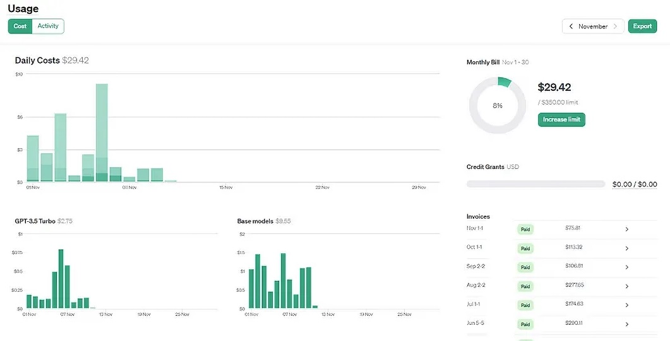

图 API计数页面

1. **案例**

使用流程上来说，我们的应用提供部分标准动作视频（在例子中为俯卧撑），或者希望用户自行上传标准动作视频，由算法进行解析，得到标准的关键点数据以及解析结果。



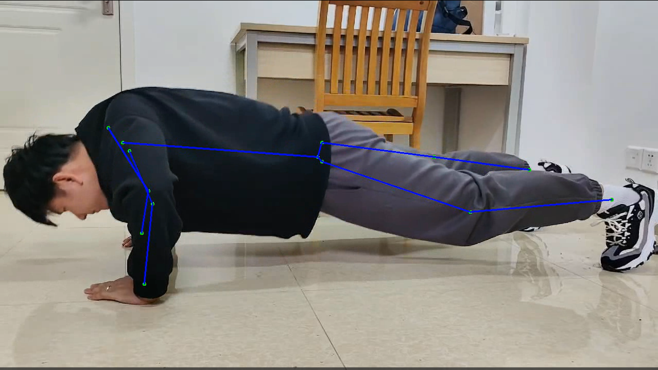

解析后的视频将作为动作示例展现在用户选择动作之后弹出的界面上，这个展示视频时已经经由openpose处理完成后的视频。

后续根据上传的动作种类构建知识库，即对这个处理完动作的视频进行描述，对应的关键点应该注意什么内容（以俯卧撑为例，俯卧撑使用openpose提取的关键点包括手腕、手肘、肩部；颈部、背部、髋部； 髋部、膝盖、脚腕三条直线，因此对关键动作进行描述应当根据这三条直线进行，如第二条直线【颈背髋】不能出现背部隆起或塌腰现象），内容由专业知识构成。

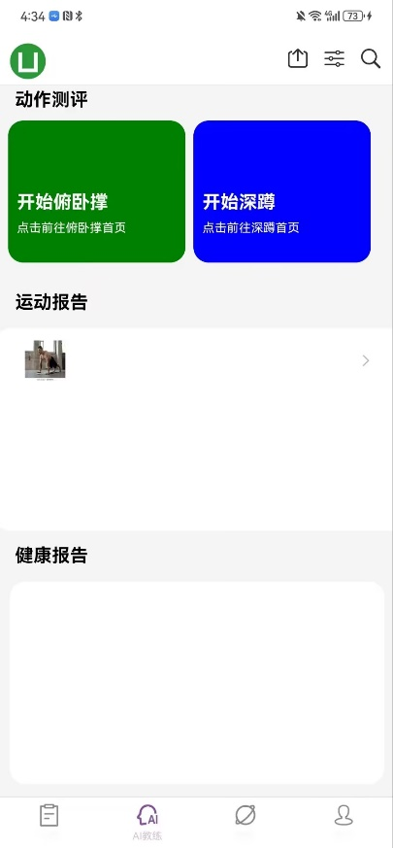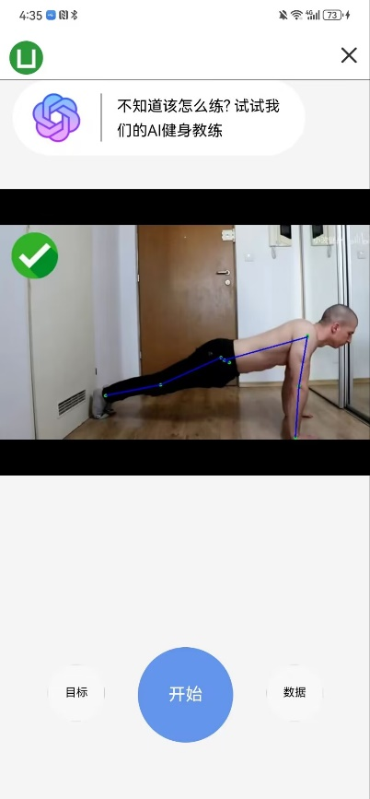

观看完演示视频后，用户可以选择上传已经拍摄好的视频或是拍摄视频，如果拍摄视频希望做到实时处理。拍摄完视频后调用算法处理视频文件。

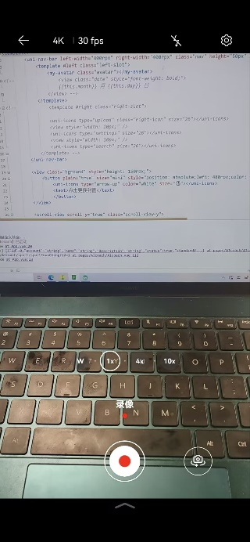 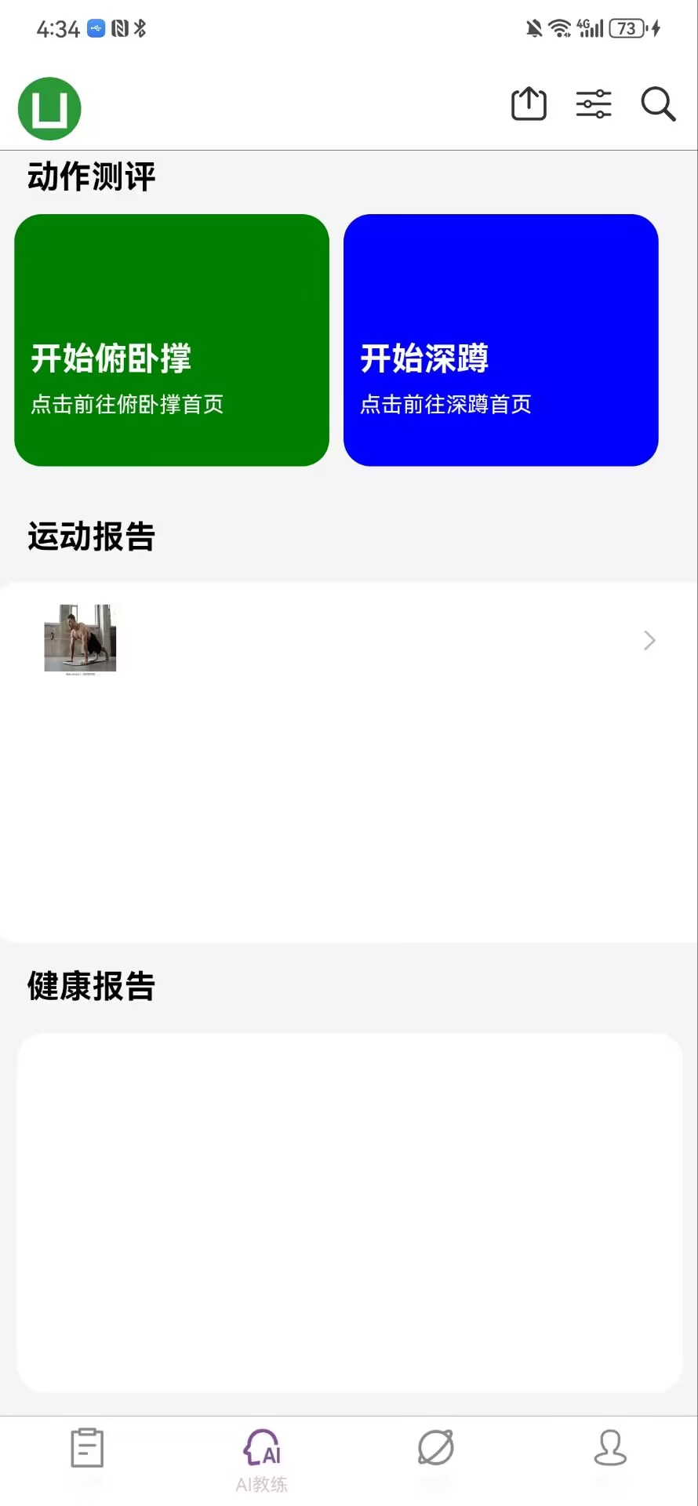

报告展示在运动报告列表中，报告的内容包括：

1. 用户拍摄视频的解析结果（视频）
2. 用户动作的评估（文字）
3. 用户动作关键帧与标准视频关键帧的对比
4. 针对用户动作缺陷的建议

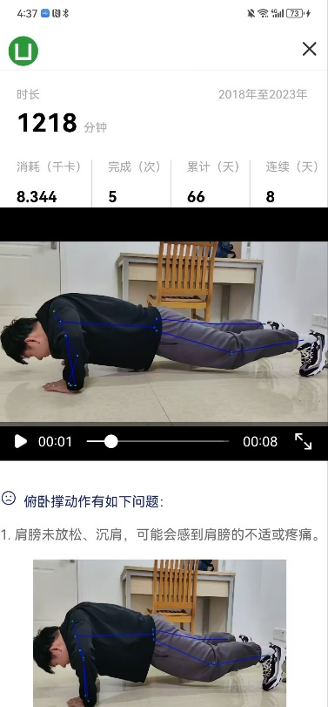

以俯卧撑报告为例，模型抓取了三个关键问题：

1. 肩膀未放松、沉肩，可能会感到肩膀的不适或疼痛。
2. 腕关节内扣过多，可能会感到腕关节的不适。
3. 未收腹挺胸，腰部下榻，可能在腰部感到不适或疼痛。

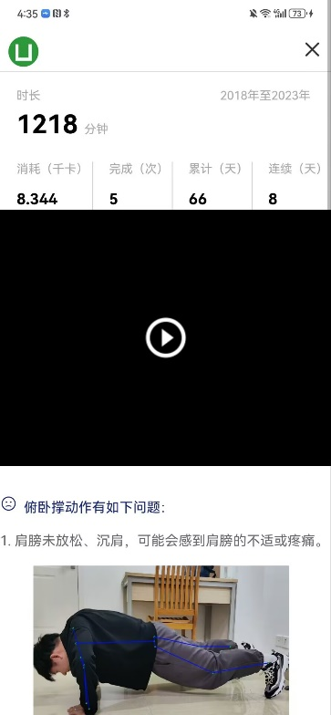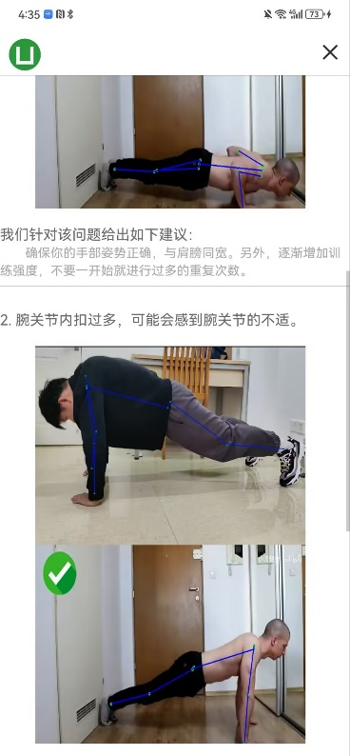

并且对应有关键帧对比，可以看到针对腰部下塌问题，对比图象的区别十分明显。

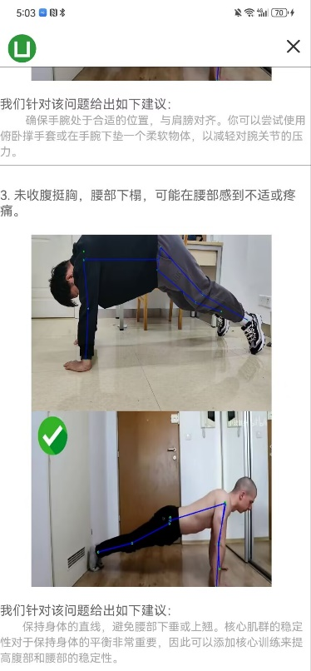

针对提出的问题我们给出建议，建议是以关键点坐标和问题内容为prompt先验， 并且引入了动作相关建议作为上下文生成的建议内容，待解决的问题是一定的幻觉现象。

1. **结论**

总结一下本次项目中自己的工作。

谈一下本次项目实践的收获和感想。

**教师评语评分**

评语：

评分：

评阅人： 年 月 日

（备注：对该实验报告给予优点和不足的评价，并给出百分制评分。）